如何做有效的蟑螂防治

清華環保實業有限公司 陳建勳
當承包到一棟大樓或是一個辦公室的清潔時，常常也有客戶要求要一併做消毒。這時，專業的除蟲證照就是一個可以確保獲利的來源，但也是一個專業的承諾，千萬不要保這樣的一個專業當成一個贈品，因為這個可能是一個昂貴的代價－做不好的時候客戶會叫你回來補強或是下次工作就因此失去了。在辦公室消毒最常遇到的就是蟑螂了，以下我會介紹蟑螂的綜合防治法，讓各位先進有更多的除蟑密技。
蟑螂防治的第一步－偵察和辦識：蟑螂喜歡躲在暗處，且行蹤鬼祟不易被發現，通常要到整個族群很大，造成污染與潛在的健康問題才會被重視。有問題的地方都必須仔細檢查，以確認蟑螂侵擾的範圍和程度。環境衛生問題、漏水水管、大量的戶外草木植物，都是誘使蟑螂孳生的因素。蟑螂生存所仰賴的食物和水的來源，以及巢穴都必須確認出來。蟑螂的檢查包括了肉眼檢查，使用手電筒和反射鏡檢查所有蟑螂可能出沒的地方，也有一些除蟲專家會使用捕蟑屋定位蟑螂躲藏地點。對蟑螂喜好的棲息地若有完整的瞭解，能夠幫助搜尋蟑螂的潛在的巢穴。客戶的合作也是很重要的，除蟲專家應和客戶解釋住屋徹底檢查的重要性，並要求客戶減少雜物堆積，讓除蟲專家能檢查到建物的所有區域。
在偵察結束後我們開始就要制定防治策略，在大多數情況下，沒有任何一種防治方法可以單獨抑制蟑螂族群的擴大。病媒防治專家必須評估所有資訊，依據蟑螂種類、蟑螂侵擾程度、可使用的化學和非化學防治、成本考量、需噴灑範圍、和客戶對各種防治方法的態度。決策制訂需考量客戶可能有珍貴的寵物，像是鳥、魚和爬蟲類動物，都會被某些殺蟲劑影響。
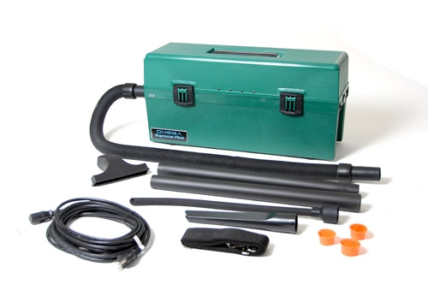
在現在的環保意識下，我們希望先從非化學防治策略著手。在找到蟑螂的巢穴後（通常是一群蟑螂），我們先用HEPA等級的吸塵器將所有我們可以看到的所有大小蟑螂、卵鞘、屍體、糞便通通吸起來。這樣的防治在初期可以收到非常大的效果，可直接減少蟑螂的族群、生育的機會，防治率在四個星期後仍可達到70%以上（Kaakeh and Bennett,1997b)。用吸塵器防治蟑螂也不會有抗藥性的問題，減少抗藥性和餌膠拒食的問題。另外，我們也可以將蟑螂可能的食物都吸起來，配合餌膠或是餌站的防治，可以收到更佳良好的效果。接下來就是封堵的工作，將蟑螂可能躲的隙縫都封起來，包括流理台和牆面的接縫、牆面的裂縫、地面上的瓷磚縫、電源插座縫等。
圖 1 HEPA級吸塵器可減少過敏的發生。
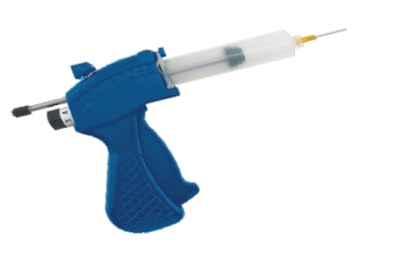
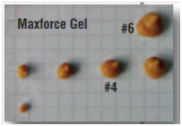
使用蟑螂餌膠和蟑螂餌站確保成效：在辦公室的環境中，我們常常可以在電話、電話機、電箱、電腦、鍵盤等地方發現蟑螂，因為這些地方是溫暖的地方，同時也接近可能的食物來源，這裡使用餌膠和餌站來確保長短期的防治成效，也不用噴藥噴得到處都是。點餌膠的時候不要一次點很大點，可以使用能定量的餌膠槍來控制成本。
圖 2可調式定量餌膠槍
圖 3 可選擇理想的量
最後要對客戶進行教育和成效評估。客戶的教育主要是改善環境，讓客戶認識保持環境整潔和減少食物來源的重要性。成效評估則是綜合防治法裡最重要的一環。病媒防治公司會失去客戶的一個常見原因就是缺乏及時的追蹤和評估。與客戶充分的討論決定了客戶對服務的滿意度。客戶若對成效表達不滿，服務人員應徹底檢討與檢查，並採取適當作法修補。在客戶發現這些問題之前，及時追蹤評估可以找到之前忽略的地方並加以處理，這種前瞻性的處理能提高客戶對蟑螂防治的整體滿意度。
防治策略的評估，本質上來說，就是指蒐集資訊以做出其他的防治決定。持續的勘查檢驗對於阻止德國蟑螂尋找新的住窩或找尋長期被德國蟑螂侵擾的地區是尤其必要的。公寓建築和餐廳若想成為無蟑螂的環境，高度建議客戶需進行長期持續的勘查和相關防治。
基本上現代蟑螂防治已經不太需要噴藥了，使用綜合防治方可以將客戶的問題有效的長期解決，也是更環保的方法。

參考文獻
- Coby Schal,2011. Handbook of Pest Control, Chapter 2.Cockroaches.
- 陳建勳,2011.捕快電子報第二期.

